Welkom in 2.4.

Les 5 februari
Syllabus schriftelijk - Syllabus mondeling
Daan Wouters - daan.wouters@groeipunt.be

Babbelen

1. Amai, koud hé!
2. Alles goed? Heb je goed geslapen?
Hoe laat ben je gisteren gaan slapen?
3. Heb je het druk vandaag?
Ja, ik heb het druk vandaag.
(‘hebbet’)
Nee, ik heb het niet druk vandaag.
(‘hebbet’)
Wat moet je allemaal doen?
Ik moet een pakje afhalen bij Bpost.
4. Wat heb je gisteren gedaan? Was het leuk?
Gisteren had ik een repetitie met mijn koor.
Het was heel leuk.
dus ik heb het druk vandaag.
dus heb ik het druk vandaag.

Huistaak ‘Ellen gaat naar Dinant’
Syllabus mondeling
P. 4, oef. C
Activiteiten vroeger = Perfectum
Ik heb een koffie gedronken.
We zijn vorige zomer op reis geweest.
1. Perfectum = losse activiteiten
* Ze heeft een saxofoonpannenkoek gegeten.
* Ze heeft de citadel en de kerk bezocht.
* Ze heeft een boottochtje gedaan.
* Ze heeft in een klein restaurant gegeten.
* Ze heeft een Dinantse specialiteit geproefd, namelijk een Dinantse koek.
* Ze is met de kabelbaan naar beneden gegaan.
* Ze heeft de trap naar boven genomen.
(om van het mooie uitzicht te genieten)
Ze heeft een wandeling in de natuur gemaakt.
Ze is over de Charles de Gaulle-brug (de brug met de saxofoons) gewandeld.
2. Imperfectum = appreciatie,
emotie, opinie
Ze vond
dat het de moeite waard was.
‘witloof met hesp’ is een gerecht.
Wat een adembenemende stad (leesoefening)
Syllabus schriftelijk
We corrigeren deze oefeningen
P. 7: de hele pagina
a.
Hart van Vlaanderen
Stad van alle tijden
Middeleeuwse Manhattan
Europa’s best bewaarde geheim
(de Arteveldestad)
b.
kleurrijk (met veel kleur)
Gent straalt (zoals de zin)
historisch
adembenemend
gerenommeerd
(= bekend, beroemd,
veel mensen kennen en respecteren het)
magisch
(handig, thematisch → de toeristische gids)
c.bezienswaardigheden
d.verdwalen
Ik wil deze nacht in de straten verdwalen.
(van de Antwerpse zanger Wannes Van de Velde)
e. slenteren
(Mensen slenteren in het historisch centrum, in museums, in een winkelstraat, …)
f. gerenommeerd
de geschiedenis
ontdekkingstochtjes
= een tocht om dingen te leren kennen.
g. Gent is een juweel in het midden van Europa. De stad heeft de perfecte omvang. Ze is progressief en heel divers en bovendien kan je er van mooie uitzichten genieten.
P. 9: Oefening D
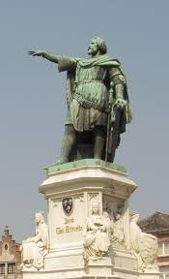 Jacob Van Artevelde (1290 - 1340)
Een Gentse koopman.
Hij was rebels en kocht wol in Engeland (tegen de wil van de Franse bezetter) en zo zorgde hij voor een levende economie in Gent.


De ‘Arteveldestad’
Wat heb je geleerd?
Syllabus schriftelijk
P. 9, oef. D
Ik heb geleerd dat het Van Eyck-zwembad het oudste overdekte zwembad in België is.
Het dak
Bedekken / dekken
Het donsdeken
Ik wist niet dat zwembad Van Eyck vroeger een badhuis was en dat het in 1886 gebouwd werd.
Wat een adembenemende stad (woordenschat) en schrijven
Syllabus schriftelijk p. 10
de eeuw = een periode van 100 jaar
de middeleeuwen = een historische periode
(ca. 500 - 1500)
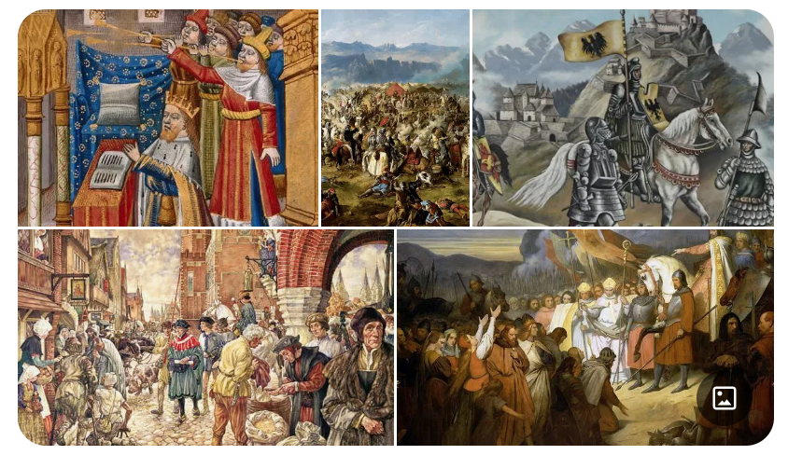
Gent is een middeleeuwse (adjectief) stad.
Steden met een middeleeuws historisch centrum: Gent, Brugge, Brussel, Antwerpen, Ieper, Mechelen
Heid → heden
Bezienswaardigheid → bezienswaardigheden
Moeilijkheid → moeilijkheden
Overheid → overheden
Slapeloosheid
Gezelligheid

G. Mijn favoriete stad / streek / plaats
Mijn favoriete stad is Parijs.
Het is de hoofdstad van Frankrijk.
Ik vind het een prachtige stad.
‘Het’ = Parijs
Je kan er de Eiffeltoren bezoeken.
‘Er’ = in Parijs
Mijn favoriete stad is Venetië.
Het is de hoofdstad van de provincie Veneto.
Ik vind het een prachtige, adembenemende stad.
Je kan er met de gondel varen.
(Je kan er een boottochtje maken in een gondel.)
Mijn favoriete plaats is Solu.
Het is een mooie stad in Nepal.
Daar staat de hoogste berg van de wereld, de Mount Everest.
Je kan er de Himalaya bergen zien.
Je kan er bergbeklimmen.
Als je veel geld hebt en als je durft,
kan je er ook van mooie uitzichten genieten vanop de top van de Mount Everest.

Mijn favoriete stad is Kyiv / Kiev.
Het is de stad
waar ik opgegroeid ben.
waar ik geboren en getogen ben.
Het is de beroemde hoofdstad van Oekraïne.
Ik vind het een prachtige stad met een rijke geschiedenis.
Je kan er de Sint-Sofia kathedraal bezoeken.

Gent en ik
Syllabus schriftelijk -
pagina 11, oef. I
a. Ga in de toeristische gids op zoek naar een plaats in Gent die je graag wil bezoeken (maar die je nog niet bezocht hebt).
b. Schrijf een tekst van 5 à 6 zinnen over Gent waarin je antwoordt op deze 2 vragen:
- Welke plaats heb je al bezocht in Gent?
Was het de moeite waard? (+ gebruik adjectieven uit de syllabus)
- Welke plaats zou je graag eens bezoeken? Waarom?
(Ik denk dat het interessant is.)
(Het lijkt me een interessant museum.)
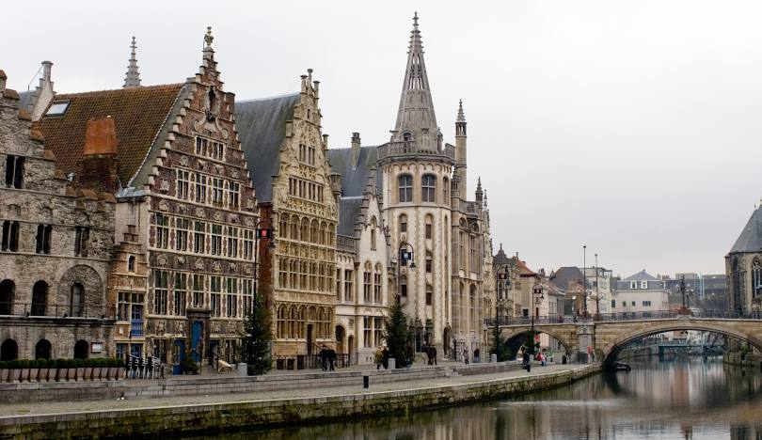
Een stad met veel geschiedenis = een historische stad
Aangename kennismaking
Bundel mondeling, p. 2
Interview elkaar en gebruik ook deze vragen:
Sorry, ik begrijp het niet goed.
Wat bedoel je juist?
Hm … da’s een interessante vraag.
Goh … - Wacht even … of
- Laat me even nadenken
Hoe moet ik dat zeggen?
Ik luister graag naar moderne jazz.
Ik hou van moderne jazz.
(mijn huwelijksverjaardag)
Wat ga je vanmiddag eten? Heb je er zin in?
Wat ga je in het weekend doen?
Kijk je ernaar uit?
Ik heb er (geen) zin in.
= iets wat je snel gaat doen

Ik kijk er (niet) naar uit.
= iets wat je binnenkort gaat doen

